Более 80% участников опроса на "Активном гражданине" одобрили проекты программы "Моя улица"
17.03.2016
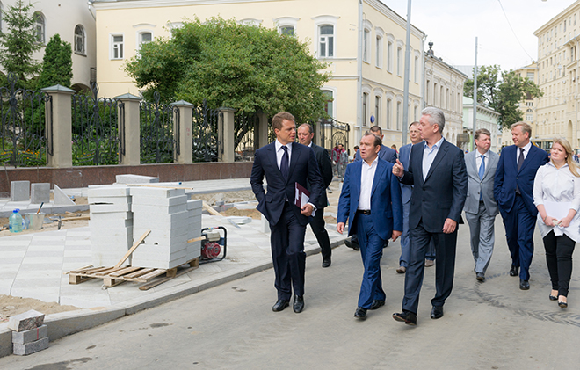

Неравнодушные москвичи на портале «Активный гражданин» поддержали проведение работ по благоустройству в центре города. Об этом сообщили в пресс-службе портала.
Москвичи активно принимают участие во всех голосованиях, которые проводятся на портале «Активный гражданин». Большее количество респондентов выступают за продолжение работ в центре Москвы, ведь после благоустройства центр Москвы становится более комфортным и красивым. Стоит отметить, что жители района Восточное Измайлово принимают самое активное участие как в районных, так в окружных и городских голосованиях. Особое внимание стоит обратить на то, что в еще в 2014 году «Активные москвичи» стали выбирать улицы, на которых по их мнению необходимо провести благоустроительные работы. Ряд работ был проведен в 2015 году. Подведя итоги 2015 года, мэр Москвы Сергей Собянин сообщил тогда журналистам в ходе заседания Президиума Правительства Москвы, что и в 2016 году буду продолжены работы по благоустройства улиц, расположенных в центре Москвы.
Мэр Москвы Сергей Собянин ранее сообщал, о том, что программа «Моя улица» будет проводится вплоть до 2018 года. За это время будут проведены работы по благоустройству ряда центральных улицы Москвы, а также вылетных магистралей.
Если говорить о предстоящем голосовании, то в нем в течение недели уже приняло участие более 150 тысяч человек. Большинство москвичей хотят видеть благоустройство Садового кольца, Бульварного кольца, Нового Арбата и Тверской улице. Всего же во время голосования на портале «Активный гражданин» было рассмотрено более 600 тысяч предложений от неравнодушных москвичей.
Так, москвичи поддержали проведение благоустроительных работ на Таганской улице, Новом Арбате и Малой Дмитровке. В среднем, более 80% москвичей оценили на «отлично» проведение работ по благоустройству.
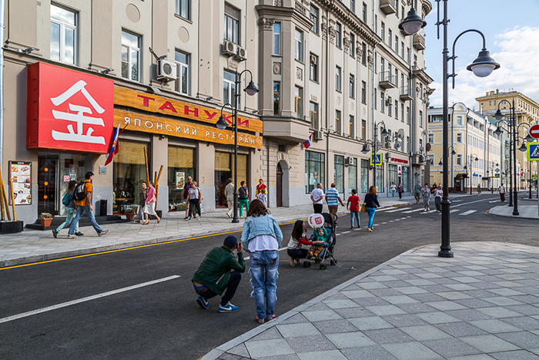

Адрес страницы: http://v-izm.mos.ru/presscenter/news/detail/2611102.html
Управа района Восточное Измайлово города Москвы

